以下10所實驗學校的課程說明及相關圖片，可向助理林芸安小姐 0983821534或喻薈融小姐 0936393935索取圖片檔；kisswu4@yahoo.com.tw
國中組
新北市立竹圍高級中學國中部 | 跨領域美感實驗課程第二單元為數學科與視覺藝術科之跨領域協同，數學中的模式之美（pattern）正巧對應到視覺藝術美的原理原則中的「秩序」之美及「比例」之美等，在藝術領域中有許多的範例皆可用數學來解釋其美感元素，如本單元所運用的（比例），在音樂課也可以談到音律背後的比例及分數乘法，表演藝術課則可探討用井字分析法來解釋舞台空間中的上、中、下舞台位置。實踐跨領域美感課程若以推廣理念的觀點及目前的教學趨勢，教師普遍對課堂實務較有興趣（具體回饋公開課收穫最大），而非從傳統教案文件表格的堆砌中摸索。借由黃金比例、黃金分割在自然界與人類生活中隨處可見，也因此期許未來藉由跨領域美感課程的推廣，層面可延伸至自然科、生活與科技等，透過觀察與實作能讓學生更理解數學與美感。  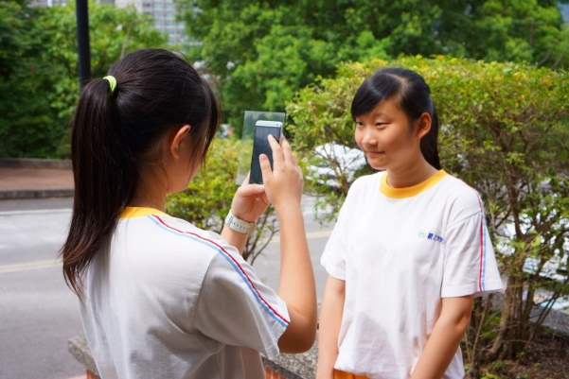  應用自製觀景窗貼拍照。學生以自製觀景窗貼為輔助，用手機拍攝人物。  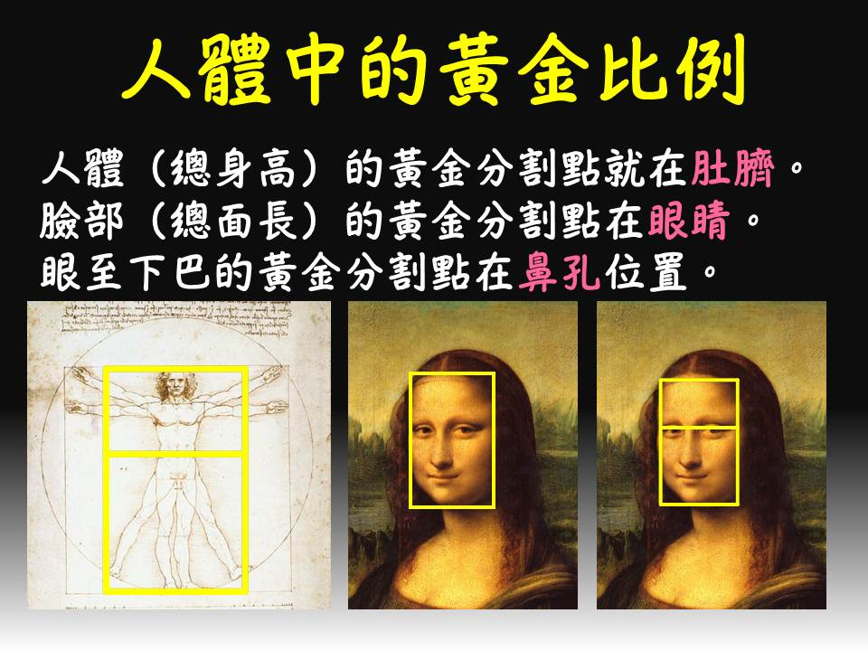  A 公分 B 公分 C 公分  身高 臉長 (髮際線) 眼睛到 下巴  肚臍到 腳底 眼睛到 下巴 鼻孔到 下巴  比值A 比值B 比值C  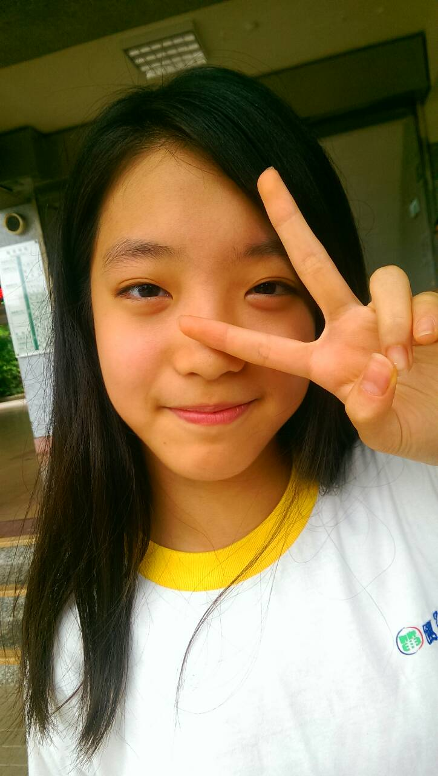  學生人像攝影作品-搭配手勢形成視覺焦點的人物特寫
彰化縣立和群國民中學 | 跨領域美感實驗課程的學習成果，除了產出擁有個人獨特風格的臺灣地圖外，在熟習地圖要素與臺灣各縣市位置和特色之後，最重要的是透過學生實作地圖的過程，思考其賦予每個縣市的樣式、配色或質感等概念的來源，以及在探究縣市特色經驗中，明瞭該特色與縣市自然和人文環境的關係，並因為實作的原因，學生與地圖之間產生情感的微妙連結，即使沒有去過那個地方，卻因為做過或查過某個縣市材料的緣故而產生某種特殊的情懷，進而更能關懷臺灣，並想要體驗縣市經驗，甚至激發學生對縣市環境的批判，思考建構出其想要有的生活環境。  節慶組成果  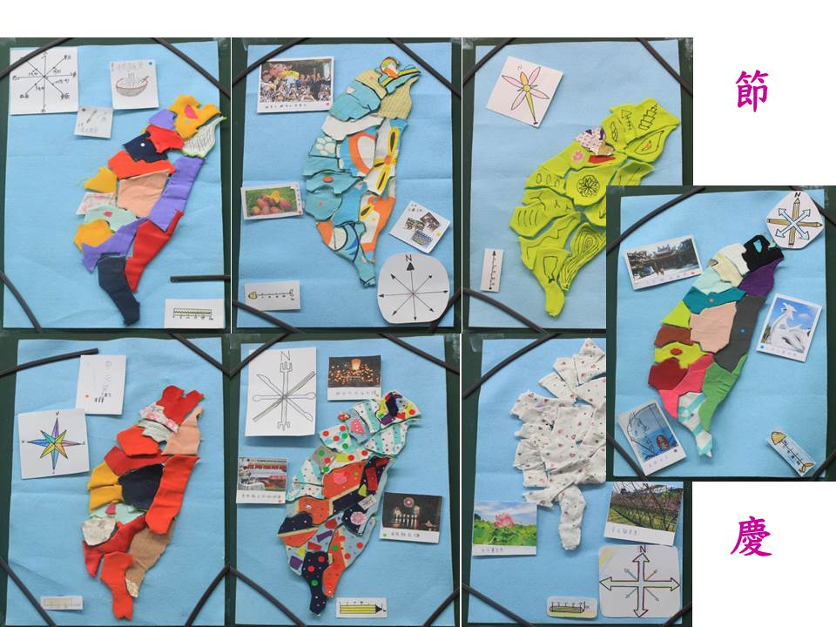  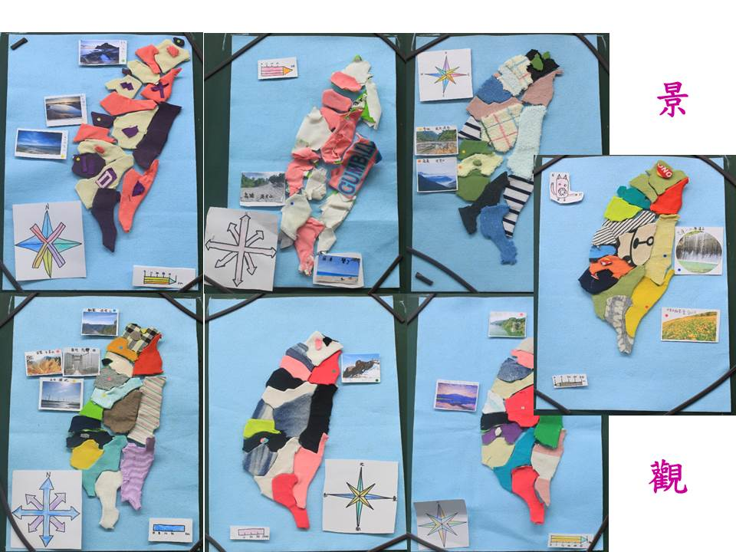  景觀（特殊地貌）組成果
高雄市立前峰國民中學 | 在教案設計裡，明確以語言學習為主體，進而設計Easter統整課程。在課程設計上，將「生命」議題融入英語、表藝、美術以及童軍等各科；在教學上則是以跨領域協同教學以及小組合作學習為主要教學策略；評量上採用多元評量，包括有學習單評量、展演實作評量以及遊戲評量等方式。另外，也冀望能夠藉由跨領域教師的協同合作，引導學生將藝術概念或美感元素融合在各科教學，達到更深層的文化理解和藝術審美的目標。  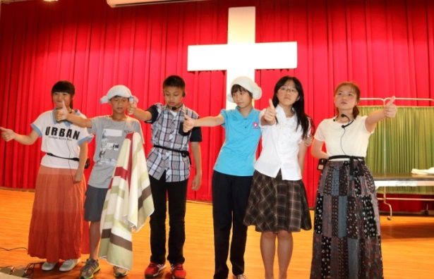  Easter 戲劇演出  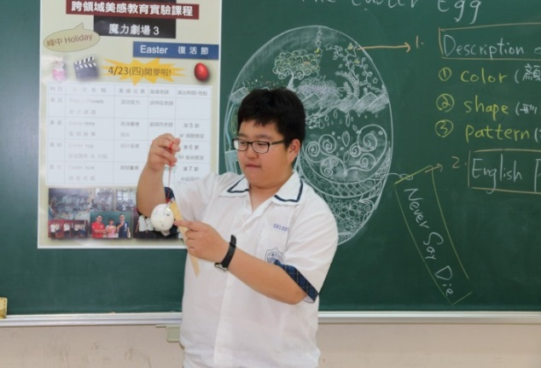  Easter egg 作品介紹  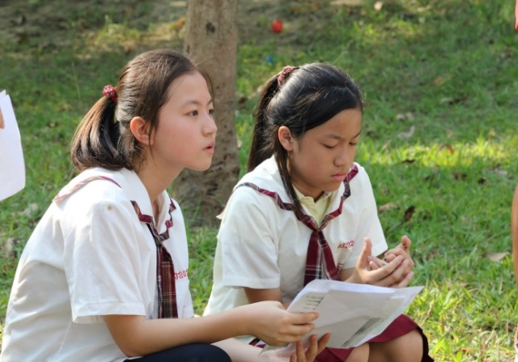  Easter egg hunt 活動實況
花蓮縣立國風國民中學 | 一、本校研發了兩套跨領域美感教育實驗課程單元活動設計，結合國文科、社會科和視覺藝術科，深入了解花蓮在地文史故事。從教師與學生填寫的回饋表，大家肯定參與實驗課程，都有滿滿的收穫。參與活動之教師，透過教師工作坊研習和行動研究，專業成長。  二、學生美術創作有四類花蓮之美作品：1. A4水彩圖，2. 四開水墨風景畫，3. 電腦繪圖並委外製作之圓形徽章文創藝品，4. 以上水彩和水墨作品結合詩文創作編輯之明信片。  三、跨領域美感實驗課程計畫根據本校申辦國中學生學習成就評量計畫經驗，教師團隊也一併研發視覺藝術作品之評分規準，有普通班和美術班兩類評分規準。  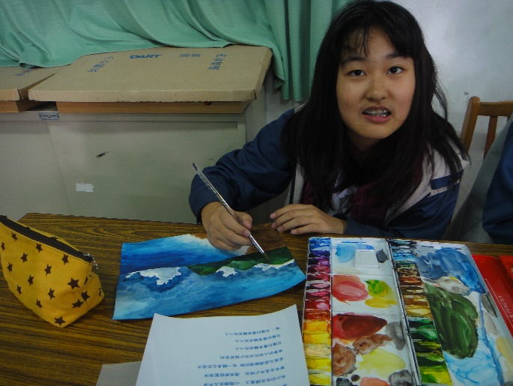  學生描繪七星潭海景，詩文在旁  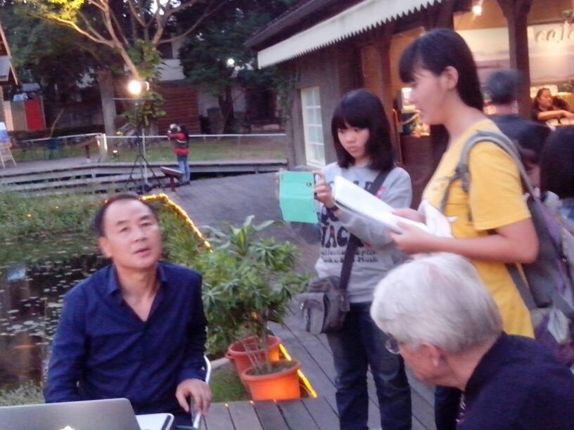  學生課餘時間至花蓮松園採訪2014第九屆太平洋詩歌節  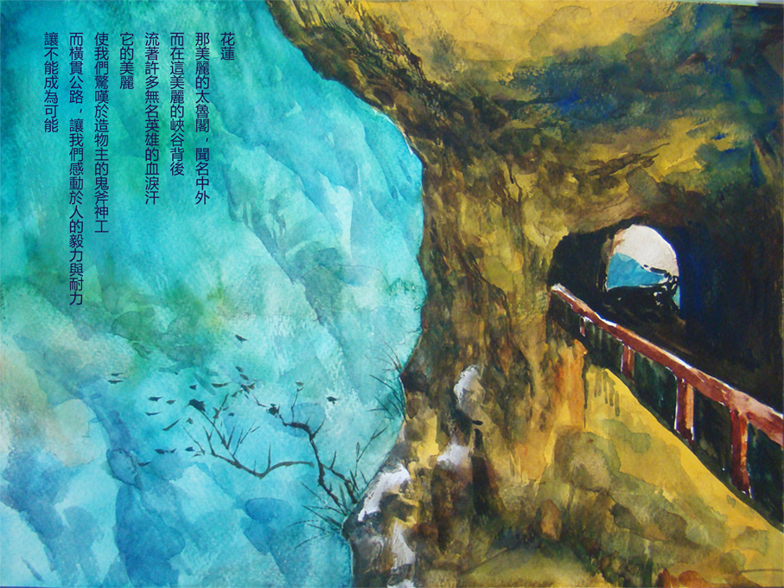  學生自行創作的太魯閣國家公園，詩文寫實記載著公路開鑿的艱辛
澎湖縣立澎南國民中學 | 期望藉由連結社會資源網絡與整合在地故事的多元文化，豐富所有參與者的人生經驗，進而提昇社區美感素養及生活品質。學生在聽、說、讀、寫、故事的過程中，探索自我、關懷別人並思考未來，同時在潛移默化中進行社區文化的閱讀，使創作故事不再是專家學者的專利，而且能在日常生活中培養人文素養，以及閱讀的多元樣向。透過故事，這條看不見的線，將人與人之間緊緊地連繫起來，增進良性的人際互動關係，同時也開發對故鄉社區文化的認同。  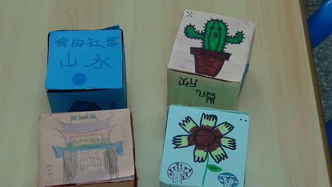  學生作品  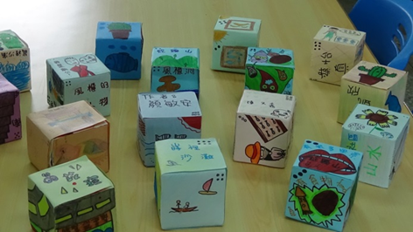  學生作品2
高中組
臺北市立永春高級中學 | 跨領域美感實驗課程結合App軟體科技提升學生對知識的感受力─活化課程內容。隨著智慧型手機日漸普及，簡易操作之App軟體不斷推出，手機不再只是通訊工具，亦可為教學上一項很好資源，將學生平時熟悉之工具融入課堂中，不僅可很快了解物理知識內容，又可將知識與生活應用做連結，使學生能立即感受知識的運用性。  活動導向提升學生參與課程-快樂學習。本課程以一系列有趣輕鬆的活動呈現，使學生於活動中探索發掘知識，讓學生不再只是被動的知識接受者，而是主動積極的知識探索者，提升學習的參與感。  音樂美感因素融入物理的課程-加深加廣之跨科學習。以物理客觀的量測與音樂主觀的感受兩方面一同詮釋聲音，透過數位科技軟體的分析，與聽覺對知性的感受做結合，使學生可以用不同方式了解自我對美的感受，訓練學生多元思考的技能。  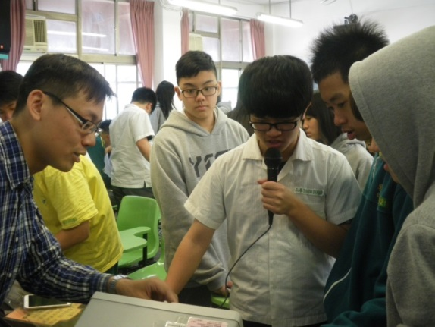  學生積極參與課程，下課後仍踴躍發問並操作儀器。  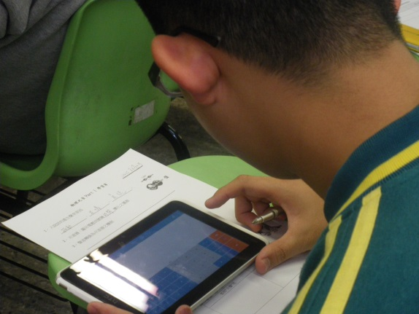  學生依照老師教授的步驟，一一操作行動載具。  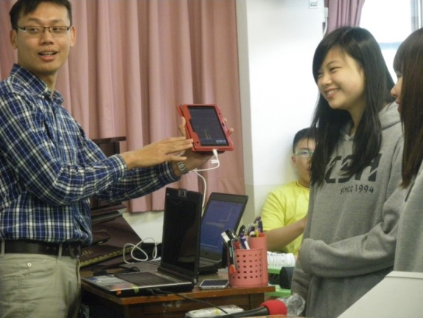  飆高音活動，藉由趣味競賽方式，引導學生探索發音，使學生於快樂中學習。
臺中市立長億高級中學 | 因大多學生較少接觸阿拉伯文化，且在學習十二平均律單元時，甚少對照非十二平均律之音樂。故雖然世上有許多民族均有非十二平均律之音樂及樂器，此課程的設計希望以阿拉伯音樂為媒介，開啟學生欣賞世界音樂之門。概括來說，本課程的藝術概念與美感元素有下列幾項：1. 音樂色彩：藉欣賞音樂體驗西方音樂及阿拉伯世界音樂聽覺美感之異同處。2. 視覺色彩：藉著色活動體驗色彩美感，並可發揮對拉伯世界色彩之想像力。3. 視覺形體、圖案比較：藉欣賞平常少見之民族樂器了解阿拉伯世界文化之形體圖案美感。4. 身體律動：藉英語口語語韻及歌唱，帶領學生身體律動美感。5. 理性美感：藉數學級數介紹，使欣賞音樂之餘，可體驗數學邏輯之美。6. 文學及異國色彩之美：阿拉伯故事與文化。7. 阿拉丁電影與百老匯短片賞析。  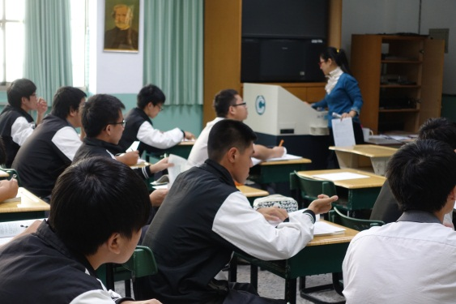  英文老師引導學生歌詞填空  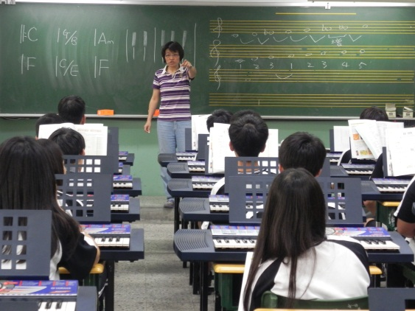  利用電子琴鍵盤介紹歌曲結構  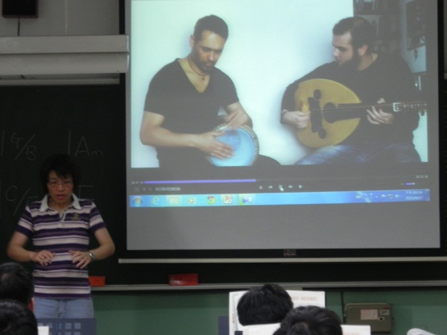  音樂科介紹阿拉伯手鼓打法和欣賞
國立北門高級中學 | 本校執行跨領域美感實驗課程鑒於生物課程中的生態篇章，在過去教學方式大多是利用相關影片配合課本來進行，使得學生不易產生共鳴，這次在上課之餘，將請學生進行小組的資料蒐集，探討臺灣各生態系面臨哪些破壞。輔以美術課利用生態繪圖的活動，引導學生仔細觀察樹葉或植物，提昇觀察能力和視覺敏感度，進而培養繪圖能力。希望學生利用各種媒材製作生態系模型，培養合作精神和展示設計之能力。  因北門高中擁有豐富的樹木資源，本課程部份在未來將繼續實施，藉此深化學生對於自然保育與護樹的觀念。建議此課程的運用在它校可以搭配其他活動，如：觸覺的摸樹體驗、視覺的描繪觀察、嗅覺的植物氣味等，結合畫水墨樹、拓印、白描等，培養學生對於周遭環境自然的敏銳力。  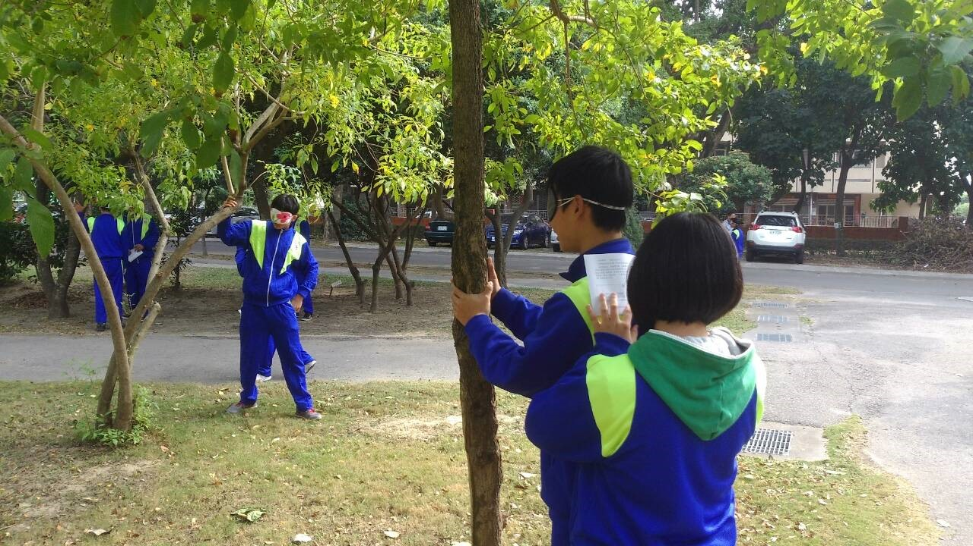  我的樹： 摸樹體驗  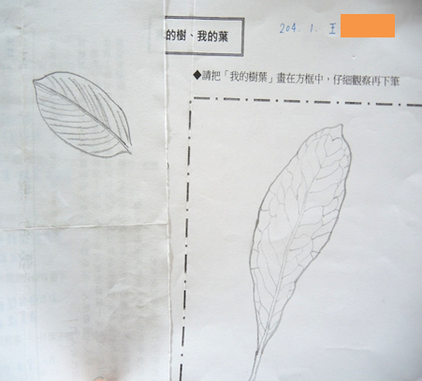  我的樹、我的葉學習單書寫  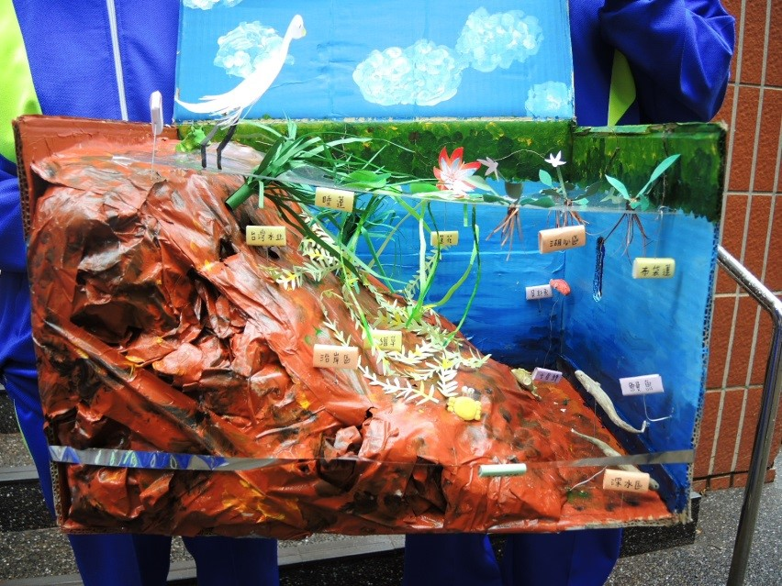  湖泊生態系  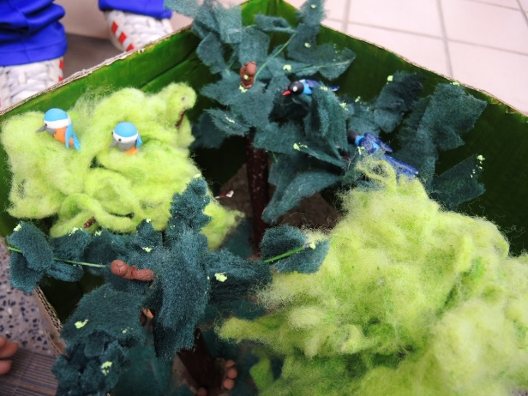  針闊混合林生態系
國立屏東高級中學 | 本校為了使實驗課程更具完整性，上下學期教案運用於同一個班級。經過上學期將音樂與畫面美感融入寫作的課程，本學期更進一步，將音樂與電影動態畫面融入文章賞析之中。為了促進美感實驗課程在教學現場更有效率的應用，因此選擇高中國文古文三十篇的〈桃花源記〉，以貼合教學現場的實際狀況。經過本教案實施後，發現運用音樂與動態畫面的渲染，學生在課堂上易進入感性的情緒之中，再將課文內容與音樂、影片相互對照之下，作者所留下的情節空白部分，的確能讓學生更具有填補的想像，進一步達到判讀、賞析文章的美感鑑賞力。但是，教學時間壓力與課文本身結構的問題，是否每一篇散文皆能使用本教案使學生達到文字美感鑑賞能力，的確有待進一步的探討。  本課程需要與音樂鑑賞相結合，學生需擁有較好的聆聽樂音感知能力，將更有效率。希望在教學現場中，針對學生較困難的文言文課程，融入聲音與影像的要素，除了提升學習興趣，更能增加文字美感的感受能力，以減低課文解讀的困難與枯燥感，畢竟在網路與影音橫行的環境下，要讓高中生對於古文產生興趣，沒有影音的輔助是有其困難性的。  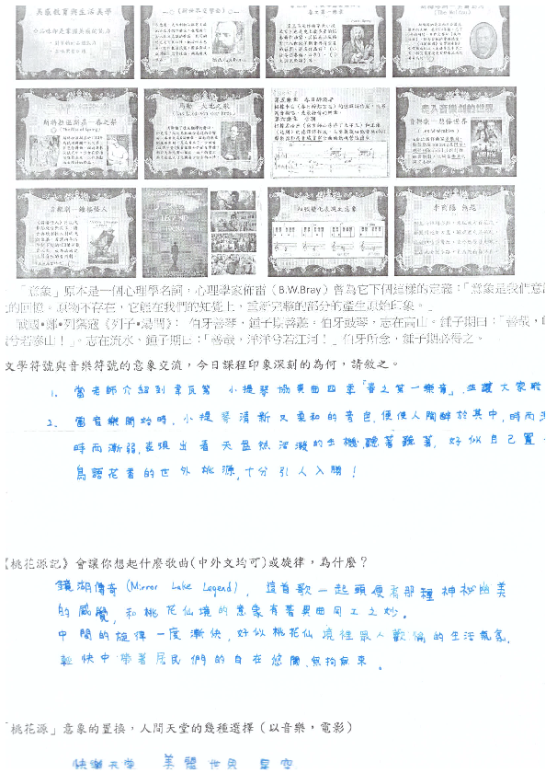  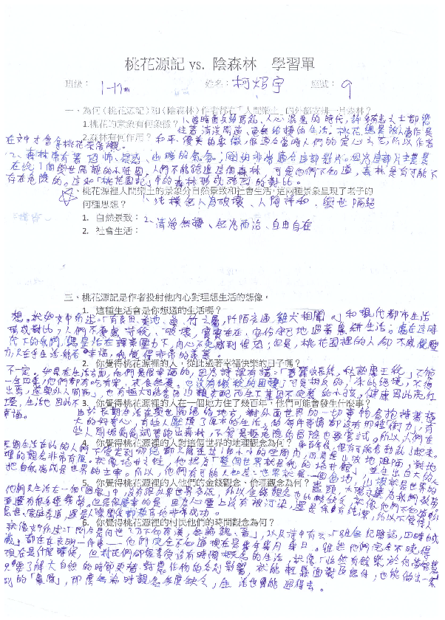  學生作品
國立臺東高級中學 | 在因緣際會下，參與了此次跨領域美感教育課程計劃。在籌畫合作模式及安排課程部分，雖然過程有些艱辛，但眼見在國文課堂上無法展現學習樂趣的孩子（此次參與樂曲創作課程的學生中，有2/3皆為國文任教班的學生），在加入了自己喜歡的音樂創作後，課堂上不再死氣沉沉、亳無生意，反而能在搜集資料，反覆討論中，興發主動參與創作詞曲的樂趣，這是參與跨領域美感實驗課程計畫的大收穫。然而，教師本身非屬流行音樂的研究者，因此在樂曲的屬性上，較難提供學生創作方向的修正，僅能就語詞的凝鍊、敘事的邏輯、字詞與聲韻的契合度……等面向，給予意見。其次，如何讓孩子的創作有被看見的機會，進而建立自信與成就感，這也是在傳統教學現場的教師將面臨的難題。幸而有跨領域工作坊的增能，讓學校教師有機會接觸流行樂章，並知曉可供學生發表創作的園地，讓這些在傳統教學模式中，較難找到學習之樂的孩子，在可發表創作，展現學習成就感之餘，更有了重新學習的契機，這是參與此計劃你我最樂於見到的景象。  建議樂曲創作課程學校若有足夠經費，未來希望能設置E化教室，以數位化方式進行。《舞動我的故鄉我的歌》學生作品製作成音樂CD，將青春作品留作紀念外亦 可提供學弟妹們未來創作上的參考。此學期高一部分〈故鄉書寫〉優良作品，將於104學年度《樂曲創作》選修課中延續此課程循環，將會有更多具有臺東特色的音樂色彩產出。樂曲創作主題可配合臺東高中學校活動來設計，例如：耶誕節、新年、校慶、畢業典禮等。  【樂曲創作】學生作品  卑南族 Pinuyumayan 曲/莊詠崴，詞/陳紘毅‧陳韋翔‧莊詠崴  古調：Yadri mula u~  長老們的叮嚀 教父他的提醒  要成為男人 一定要銘記  絕對的服從 刻苦的特訓  讓我們繼承捍衛部落的使命  退下華麗披肩 退下單調藍裙  部落的精神 銘記在心理  長與幼的相繫 管理著秩序  終於並肩來到這裡 卑南的聖地  我將戴上花環 昂首向前看  肩上負著重擔 儘管路艱難  穿上katrin 我們是勇敢無懼的我們是令人驕傲的pinuyumayan  寒冷的冬天 嬝嬝的炊煙 小黑的口水 最後的試煉  累 但不能怨 倦 但不能退 因為我們是pinuyumayan  Rap  我們來自puyuma 稱霸後山的民族  服從是唯一的路 只有如此才能保護 ____  在這現代社會 文化就要流失  但mumu/vuvu的話 一直回盪(在我們心中)  年輕人阿 去傳承吧 讓大家知道什麼才是puyuma  【樂曲創作】學生作品  阿美族 A la ba wan 詞/翁庭威‧徐聖翔，曲/羅亞東‧江牧群  前方迷濛的山影  傳來平安喜樂歌聲  記憶裡 我曾與你們歌唱  我在沉默的大海  無聲凝望著故鄉  那土地 我魂縈夢牽的地方  A la ba wan 我的故鄉  我想念你 我期盼你  遠嫁他方的兒女 你們是否曾憶起  A la ba wan A la ba wan ci ma ka ko I co wa ko  你們是否會想起  我的孤寂身影

